江苏省仪征中学2024—2025学年度第一学期高二政治导学案
第六课 实现人生的价值 6.1.3社会历史的发展
研制人：孙 燕 审核人：马 楠
班级： 姓名： 学号： 授课时间： 2024.10.23

【课标要求】
内容要求 | 教学提示
理解价值观的形成与时代和环境密切相关；理解价值观对人们行为的导向作用。践行价值观。 | 以“人们为什么有不同的价值观”为议题，探究价值判断的依据和意义。可讨论媒体中关于事实和观点陈述的内容，调查不同人群对某项改革措施的不同看法，分析其价值取向的差异及成因。可结合不同历史时期著名人物的言论，分析影响其价值判断的时代因素。  以“怎样才能内化于心、外化于行”为议题，探究如何践行社会主义核心价值观。可寻找身边的榜样，感受具体的、现实的典范，为其撰颁奖词。可组织社会主义核心价值观的专题解读，领会社会主义核心价值观既体现了社会主义本质要求，继承了中华优秀传统文化，也吸收了世界文明有益成果，是当代中国精神的集中体现，凝结着全体人民共同的价值追求。

【导学】
一、素养目标
素养目标 | 重点 | 难点
1.理解人的价值主要在于对社会的贡献，在实践中自觉培育和践行社会主义核心价值观。坚持集体主义、反对极端利己主义。  2.正确处理社会价值与自我价值的关系；理解价值、人生价值和价值观的导向作用，理解不同性质的价值观作用不同。明确价值观体现着一个社会评判是非曲直的标准。  3.在生活中树立正确的价值观，在实践中对社会发展和人类进步事业作出更大的贡献。 | 1.价值、人的价值、价值观的内涵。  2.价值观的导向作用。 | 社会主义核心价值观。

二、基础知识
1.社会主义核心价值观的基本内容：
(1)国家层面的价值目标：富强、民主、文明、和谐
(2)社会层面的价值取向：自由、平等、公正、法治
(3)个人层面的价值准则：爱国、敬业、诚信、友善
2.培育社会主义核心价值观的原因：
(1)社会主义核心价值观是当代精神的集中体现，凝结着全体人民共同的价值追求。
(2)它回答了我们要建设什么样的国家、建设什么样的社会、培育什么样的公民的重大问题，为培育和践行社会主义核心价值观提供了基本遵循。
(3)社会主义核心价值观既体现了社会主主义本质要求，继承了中华优秀传统文化，也吸收了世界文明有益成果，体现了时代精神。
3.培育和践行社会主义核心价值观的要求：
(1)要使社会主义核心价值观的影响像空气一样无所不在、无时不有。
(2)要使社会主义核心价值观与人们日常生活紧密联系起来，在落细、落小、落实上下功夫。
(3)使社会主义核心价值观内化为人们的精神追求，外化为人们的自觉行动。

【导思】
情境一：不同民族、不同国家由于其自然条件和发展历程不同，产生和形成的核心价值观也各有特点。一个民族、一个国家的核心价值观必须同这个民族、这个国家的历史文化相契合，同这个民族、这个国家的人民正在进行的奋斗相结合，同这个民族、这个国家需要解决的时代问题相适应。
探究1：结合材料，归纳社会主义核心价值观的特点和践行要求。
【答】

情境二：人生之路漫漫，每个人都可能在某个时刻陷入困境。“施舍不倦，求善不厌”，这是刻在中华民族文化基因里的美好品质。
在四川成都一家小吃店，告诉店员来份“牛肉面不要牛肉”，囊中羞涩的人就可以免费用餐。类似的“暗号”，出现在许多地方：陕西西安一家饺子馆的“A套餐”、安徽合肥一家早餐店的“单人套餐”、浙江乐清一家面馆的“一碗面套餐”……报出“暗号”便可用餐。一个个“暗号”成功对接，一次次帮助“无声”抵达，不同的“暗号”传递着同样的爱心，在雪中送炭的同时，也抚慰人心、温柔岁月，让受助者心中暖意融融。
探究2：不同的“暗号”传递着同样的爱心。结合材料，运用价值观知识谈谈你的理解。
【答】

二、知识体系

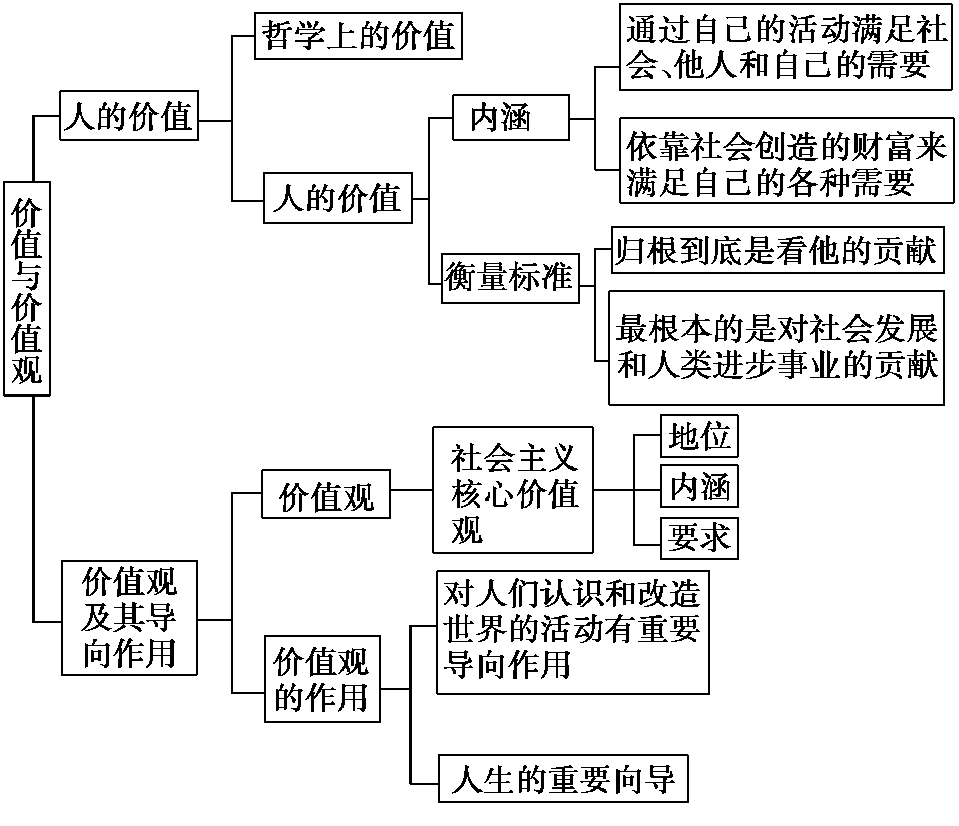

【导练】
判断题
1.社会主义核心价值观，凝结着全体人民共同的价值追求，已经成为所有人的行为选择。

2.群众观点是社会主义核心价值体系的集中表达。

3.自由、平等、公正、法治是国家层面的价值目标。

4.培育和践行社会主义核心价值观要使其外化为人们的精神追求，内化为人们的自觉行动。

5.社会主义核心价值观国家层面的价值目标是富强、民主、文明、自由。

6.要将社会主义核心价值观内化于行，外化于心。

7.社会主义核心价值观中，社会层面的价值取向是富强、民主、文明、和谐。

8．社会主义核心价值观既体现社会主义本质要求，继承了中华传统文化，也吸收了世界文明成果，体现了时代精神。

【导悟】写下这节课的所得和依旧存在的疑惑

江苏省仪征中学2024-2025学年度第一学期高二政治学科作业
- 实现人生的价值
6.1.3社会历史的发展
研制人：孙燕 审核人：马 楠
班级： 姓名： 学号： 练习日期： 2024.10.23 建议用时：20分钟
题号 | 1 | 2 | 3 | 4 | 5 | 6 | 7
答案
题号 | 8 | 9 | 10
答案
1．“全国劳动模范”“中国好人”“最美护林员”肖冬样被景区分派到保护区，专门巡护国家一级重点保护野生动物中华秋沙鸭。他自掏腰包，买摄影器材。十多年来，拍坏了6台相机，飞坏了2架无人机，保存了20多万张珍贵照片和3万GB视频资料。这些照片和视频为进一步研究和保护中华秋沙鸭提供了重要科学依据。该事迹给我们的启示是
①自觉践行社会主义核心价值观 ②弘扬劳动精神，实现人生价值
③人生价值的实现取决于外部条件 ④把保护野生动物作为最高的价值追求
A．①② B．①③ C．①④ D．③④
2．工程师是国家经济社会发展中重要的人力资本，是我国实施科教兴国战略、人才强国战略和创新驱动发展战略的重要力量。在首届“国家工程师奖”表彰大会上，81名个人被授予“国家卓越工程师”称号，50个团队被授予“国家卓越工程师团队”称号。举办这一表彰大会
①可以激励建设者立足本职工作，通过劳动成就梦想
②凸显劳动是创造美好生活、促进人全面发展的手段
③旨在调整和完善生产关系以促进生产力的健康发展
④为培育和践行社会主义核心价值观提供了根本遵循
A．①② B．①④ C．②③ D．③④
3．2024年2月27 日，福建省启动“提振精气神、建功新福建”大家谈主题采访活动。活动旨在引导全社会形成适应新时代要求的思想观念、精神面貌、文明风尚，让社会主义核心价值观外化为人们的自觉行动。这启示广大青年
①要勤学，在砥砺自我中创造和实现价值 ②要修德，发挥价值观对实践的促进作用
③要笃实，坚持于实处用力以实现知行合一 ④要明辨，在价值选择基础上做出价值判断
A．①② B．①③ C．②④ D．③④
4．2024 年4月 8日，《感动中国2023年度人物盛典》正式播出。纵览2023年的感动中国人物当选者，或许没有惊天动地的“壮举”，只是坚持不懈做好每一件“小事”；或许没有气壮山河的“豪言”，却在危难关头挺身而出，令人感动、使人铭记。由此可见，实现人生价值
①需要积极投身于为人民服务的实践
②需要从时代楷模身上感受道德风范
③要自觉树立和践行社会主义核心价值观
④要在价值选择的基础上作出正确的价值判断
A．①② B．①③ C．②④ D．③④
5．“一旦有人高空抛物，名为‘瞭望者’的智能预警监测系统便开始工作：自动生成一张标记抛物时间、抛物位置等信息的全景轨迹图和一段6至10秒的关联抛物视频，并将以上信息推送至辖区派出所及相关物业负责人的移动终端”——这套由重庆市公安局九龙坡区分局推出的智能预警监测系统，对高空抛物行为实现24小时主动抓柏、实时报警，目前已在全国多地推广使用。如今，在重庆市九龙坡区，高空抛物得到有效遏制，一年时间内，“瞭望者”共抓拍高空抛物行为1000余次，发出有效预警300余次，监测防范区域内高空抛物发生数量下降超70%，教育劝导习惯性抛物人超80人次。“瞭望者”的智能预警监测系统的推广
A．使认定案件的事实有据可依，抛物视频是有力物证
B．赋予公安局明确的监管责任，提高社会管理的科学性
C．能够对高空抛物起震慑作用，将民事侵权扼杀于未然
D．有利于弘扬社会主义核心价值观，提升社会治理效能
6．2024年4月28日，庆祝“五一”国际劳动节暨全国五一劳动奖和全国工人先锋号表彰大会在北京人民大会堂举行。255个集体和1088名个人分获全国五一劳动奖状、奖章，1034个集体获全国工人先锋号。优秀劳动者和先进集体获得表彰启示我们
①要弘扬劳动精神，追求自我价值的实现 ②要用劳动创造美好生活、实现美好梦想
③发挥战斗堡垒作用，提供根本价值遵循 ④要立足本职工作，努力创造更大的价值
A．①③ B．①④ C．②③ D．②④
7．2024年春节前夕，湖北遭遇“天上是雨，落地为冰”极端天气，不少人受困高速公路。天寒地冻之际，有附近村民免费发放食物与开水，也有村民发现商机，提供有偿服务，泡好的方便面10元一桶，开水5元一杯，解决了众多受困者的燃眉之急。对此，认识正确的是
①一方有难，八方支援，无私相助，宜大力提倡
②救人急难，有偿服务，兼顾多方利益，亦是雪中送炭
③有偿服务实属“趁冷打劫”，有违社会主义核心价值观
④无私相助，乐于奉献，是社会主义市场经济的基本要求
A．①② B．①③ C．②④ D．③④
8．第十三届“中国医师奖”获得者翟大龙和妻子组建了一支“好村医家庭医生爱心团队”，长期到边远村庄开展健康知识讲座、义诊等活动，并在100多个村庄建起了“空巢·留守老人健康流动服务站”，定期对空巢老人进行健康巡访，为他们提供诊疗、护理、康复、保健、心理咨询以及免费送药服务。翟大龙的事迹体现了
①人能够通过奉献社会实现自己的人生价值 ②价值就在于主体能够满足客体的需要
③自觉将社会主义核心价值观外化为行动 ④价值观承载着国家和民族的精神追求
A．①② B．①③ C．②④ D．③④
9．爱国主义教育法规定,各级各类学校应当将爱国主义教育贯穿学校教育全过程,办好、讲好思想政治理论课。某校打造爱国主义教育完整体系,按照不同年级学生特点,通过开设主题班会、绘制“爱国主义”班级文化墙、开展传统节日特色活动等形式,将爱国主义教育融入日常各类教学工作之中。开展爱国主义教育
①是基于人的自由全面发展必须通过教育才能得到
②能帮助青年学生在人生道路上走得更正、走得更远
③为培育和践行社会主义核心价值观提供了根本遵循
④能引导学生正确处理个人与集体、个人与社会的关系
A．①② B．①③ C．②④ D．③④
10．“用十大人物去感染中国梦，感染我们的视觉，洗涤我们的心灵，净化我们的心灵。”此举
①目的在于引导人们树立正确的人生观、价值观
②引导人们善于从不同角度思考、理解和尊重他人的选择
③引导人们明确人生的真正价值在于贡献与索取的统一
④有利于人们作出正确的价值判断和价值选择
A．①③ B．②③ C．①② D．①④
11.阅读材料，完成下列要求。
生于1960年的张连钢是山东省港口集团有限公司高级别专家，获评“感动中国2023年度人物”。“我们建设世界一流的海洋港口，应该树起‘中国样本’。这是我作为一个港口科技工作者的理想。”张连钢说。
“国外自动化码头建设周期长，而且采用的是固定化、程式化方案，不符合我们的实际需要。”“不能盲从国外经验模式。从实际出发的中国港口‘智造’，才能走得更远。”张连钢打定主意：没人比我们更了解青岛港的操作需要，我们要自己做成这件事！然而，摆在他们面前的却是无经验、无资料、无外援的“三无”状况。
张连钢带领平均年龄34岁的团队，凭着精益求精的韧劲，破解了十几项世界级难题，建成了世界上自动化程度最高、作业效率最快的全自动化集装箱码头，并先后9次刷新世界纪录。从一无所有到最终设计完成，2000余次会议，每个细分领域都形成了几万字的报告。没有人计算过，这个团队熬过了多少不眠之夜。
作为亚洲首个全自动化集装箱码头，这一项目通过自主创新形成了可复制、可推广、可商业化运营的“青岛模式”，成就了港航界的“中国智造”。
运用价值观的知识并结合材料，分析张连钢带领团队能够实现“港口科技工作者的理想”的原因。（12分）

（★选做题）12.阅读材料，回答问题。
人生之路漫漫，每个人都可能在某个时刻陷入困境。“施舍不倦，求善不厌”，这是刻在中华民族文化基因里的美好品质。
在四川成都一家小吃店，告诉店员来份“牛肉面不要牛肉”，囊中羞涩的人就可以免费用餐。类似的“暗号”，出现在许多地方：陕西西安一家饺子馆的“A套餐”、安徽合肥一家早餐店的“单人套餐”、浙江乐清一家面馆的“一碗面套餐”……报出“暗号”便可用餐。一个个“暗号”成功对接，一次次帮助“无声”抵达，不同的“暗号”传递着同样的爱心，在雪中送炭的同时，也抚慰人心、温柔岁月，让受助者心中暖意融融。
不同的“暗号”传递着同样的爱心。结合材料，运用价值观知识谈谈你的理解。（12分）

江苏省仪征中学2024-2025学年度第一学期高二政治学科补充练习
第六课 实现人生的价值
6.1.3社会历史的发展
研制人：孙燕 审核人：马 楠
班级： 姓名： 学号： 练习日期： 2024.10.23 建议用时：15分钟
题号 | 1 | 2 | 3 | 4 | 5 | 6 | 7
答案
1．《中华人民共和国爱国主义教育法》第十七条规定：未成年人的父母或者其他监护人应当把热爱祖国融入家庭教育，支持、配合学校开展爱国主义教育教学活动，引导、鼓励未成年人参加爱国主义教育社会活动。开展爱国主义教育
①为培育和践行社会主义核心价值观提供了根本遵循
②为未成年人的全面发展、更好接受教育提供法律依据
③有利于为推进中华民族伟大复兴凝聚社会共识和力量
④能引导学生正确处理个人与国家、个人与社会的关系
A．①② B．①③ C．②④ D．③④
2．2024年1月1日起，《中华人民共和国爱国主义教育法》正式施行。该法规定了丰富的爱国主义教育内容：中国特色社会主义制度，中国共产党带领人民团结奋斗的重大成就、历史经验和生动实践⋯⋯英雄烈士和先进模范人物的事迹及体现的民族精神、时代精神……新时代加强爱国主义教育
①旨在教化育人，为中国式现代化提供智力支持
②利于弘扬社会主义核心价值观，坚定文化自信
③能增强广大群众政治认同，反对历史虚无主义
④是坚持一切向人民群众负责的群众路线的体现
A．①③ B．①④ C．②③ D．②④
3．2024年3月5日是第61个学雷锋纪念日。雷锋用短暂而平凡的一生，谱写了永恒的精神篇章。习近平总书记指出，要让学雷锋活动融入日常、化作经常，让雷锋精神在新时代绽放更加璀璨的光芒。之所以要大力弘扬雷锋精神，是因为它
①是社会主义建设和改革过程中形成的精神标识，能激励人们向上向善
②作为民族精神的结晶，凝结着14亿中华儿女的共同价值追求
③是中国精神的生动诠释，能激励人民投身社会主义现代化建设
④适应了新时代奋斗的实践需要，是推动民族复兴的精神动力
A．①② B．①③ C．②④ D．③④
4．2024年清明节来临之际，退役军人事务部、中央网信办等10部门联合印发《关于开展“铸魂·2024·清明祭英烈”主题宣传教育活动的通知》，部署开展以缅怀先烈事迹、传承英烈精神为重点的主题宣传教育活动。该活动的开展
①目的是让尊崇捍卫英雄烈士的正确价值导向更加深入人心
②是基于价值观在人们改造世界过程中发挥正确的导向作用
③说明价值判断和价值选择具有阶级性和明显的个体差异性
④有助于弘扬英烈精神，在全社会树立社会主义核心价值观
A．①③ B．①④ C．②③ D．②④
5．自2024年1月1日起正式施行的《中华人民共和国爱国主义教育法》全面规定了新时代爱国主义教育的目标要求、教育对象、实施措施等，对新时代新征程上培育和增进对中华民族和伟大祖国的情感，传承民族精神、增强国家观念，凝聚全面推进中华民族伟大复兴的磅礴力量，具有重要而深远的意义。这反映了
①核心价值观是最持久、最深沉的精神力量
②上层建筑的调整，应服务于推动社会进步
③意识具有能动性，要求客观与主观相统一
④感性认识是初级阶段，需上升到理性认识
A．①② B．①③ C．②④ D．③④
6．党中央决定，在庆祝中华人民共和国成立75周年之际，开展国家勋章和国家荣誉称号评选颁授，隆重表彰一批为中华人民共和国建设和发展作出杰出贡献的功勋模范人物。国家表彰功勋模范人物
①是弘扬和培育社会主义核心价值观的现实需要
②表明要在价值选择的基础上作出正确的价值判断
③说明对一个人的价值的评价归根到底是看他的贡献
④体现人生价值的实现要充分利用社会提供的客观条件
A．①② B．①③ C．②④ D．③④
7．如今，领导干部到基层调研，轻车简从、不铺张、不浪费，已成为一种自觉；亲朋好友聚会适度消费，剩菜剩饭打包带走……崇节尚俭的社会风尚，成为艰苦奋斗、勤俭节约思想的生动写照。艰苦奋斗、勤俭节约的思想
①体现了中华民族的价值取向和道德风尚
②为实现中华民族伟大复兴筑牢理论基础
③蕴含着中华民族的文化基因和人文精神
④是社会主义核心价值观的生动具体体现
A．①② B．①④ C．②③ D．③④
8.阅读材料，完成下列要求。
胡凤益从小参与田间劳动，感受着农业劳作的艰辛，梦想着“种一次就能年年收割”的庄稼。为圆少年时期的梦，上大学时他选择了农学专业，长期致力于“把一年生的水稻变成多年生的水稻”。2004年，胡凤益团队利用长雄野生稻无性繁殖特性，将多年生野生种和一年生栽培种杂交，选育出多年生后代群体，该成果获得云南省自然科学奖一等奖。培育多年生稻种的研究漫长又艰辛，他们克服了项目经费不足、田野工作辛苦等困难，目标在前却难见终点等困扰，坚持进行实地调查、科学实验、试验示范和理论研究，成功培育了一系列多年生稻栽培品种。多年生稻播种一次持续收获多年，具有广适、高产稳产等特点，节约了劳动力投入，减少了生产成本，提高了经济效益。2018年，他们培育的“多年生稻23”成为全球第一个商业化的多年生粮食作物品种，在国际多年生作物研发领域具有里程碑意义，2021年，胡风益团队“利用长雄野生稻无性繁殖特性培育多年生稻的方法”获得云南省技术发明奖一等奖。多年生稻研究成果入选美国《科学》杂志公布的2022年度十大科学突破榜单。
运用价值观的知识并结合材料，分析胡凤益能够实现少年时期梦想的原因。（10分）

